בבית המשפט המחוזי בירושלים

בשבתו כבית משפט לעניינים מנהליים עת"מ 19/

רגבים, ע.ר. 580460319
ע"י ב"כ עוה"ד אבי סגל ו/או יעל סינמון ו/או דוד סגל
מרחוב טורא 32א, ימין משה, ירושלים, 9410232
טל: 6333793- 02; פקס: 6333795- 02
העותרת

נ ג ד

- שר הביטחון, מר בנימין נתניהו
- אלוף פיקוד המרכז, אלוף נדב פדן
- ראש המנהל האזרחי, תא"ל אחוות בן חור

כולם באמצעות פרקליטות המדינה, משרד המשפטים

רח' צאלח א-דין 29, ירושלים 91010

- נור מטרי

ע"י ב"כ עוה"ד שאער איליא

בית הכרם, ת.ד. 3077, ירושלים 91030

טל: 6541161- 02;

- פלוני, המחזיק בתחנת השטיפה – "שטיפת 2000"

גבעון החדשה
המשיבים

עתירה למתן צו על תנאי צו ביניים וצו ארעי

זוהי עתירה למתן צו על תנאי לפיה יתבקש בית המשפט הנכבד להורות למשיבים 1-3 (להלן: "המשיבים") לנמק מדוע אינם נוקטים בכל הפעולות הנדרשות לשם הוצאה ומימוש של צווי הפסקת עבודה והריסה ביחס לשני מבני עסקים המשמשים כמוסך ותחנה לשטיפת רכבים הממוקמים על ציר הגישה לישוב גבעון החדשה שבבנימין, אשר נבנו ללא היתרים ובניגוד לכל דין, ע"י המשיבים 4-5, עברייני הבניה, ו/או מי מטעמם.
כן יתבקש בית המשפט הנכבד להורות למשיבים לנמק מדוע אינם נוקטים בהליכים פליליים כנגד עברייני הבניה, אשר בנו את המבנים הבלתי חוקיים.
זוהי גם עתירה למתן צו ביניים במסגרתה יתבקש בית המשפט הנכבד להורות למשיבים 4-5 ו/או למי מטעמם, לנקוט מידית וללא דיחוי בכל הפעולות הנדרשות כדי למנוע את השימוש בבתי העסק הבלתי חוקיים, ולנקוט בפעולות מידיות לשם עצירת המשך הפעלת העסקים הבלתי חוקיים, והכל עד למתן פסק דין סופי בעתירה זו.
לאור הסיכון הבטיחותי העצום הכרוך במיקום מבני העסקים הבלתי חוקיים בצמוד לציר הגישה לישוב גבעון החדשה, ועל מנת למנוע התרחשותן של תאונות דרכים במקום ופגיעה בחיי אדם, יתבקש בית המשפט הנכבד להוציא מלפניו בדחיפות צו ארעי כנגד המשיבים 4-5 ו/או מי מטעמם המורה להם להימנע מהמשך הפעלת העסקים והשימוש במבנים הבלתי חוקיים, וזאת עד למתן הכרעה בבקשה למתן צו ביניים כמבוקש.
בנוסף, יתבקש בית המשפט הנכבד להורות למשיבים למסור לעותרת ללא דיחוי את פרטי העבריינים המחזיקים במבני העסק הבלתי חוקיים על מנת שניתן יהיה לצרפם כמשיבים לעתירה.

ואלו נימוקי העתירה:

- מבוא – כללי:
עניינה של עתירה זו, במעשיהם ובמחדליהם של המשיבים. המשיבים פועלים בניגוד לדין ותוך חריגה ניכרת מכל אמת מידה מקובלת של התנהגות ציבורית ומנהל תקין, תוך התעלמות מוחלטת מחובתם לאכוף את דיני התכנון והבנייה וכל דין אחר החל באזור.

המשיבים אשר אחראים על בטחון הפנים והסדר הציבורי בשטחי C, ובפרט כלפי אזרחי מדינת ישראל, מתפרקים מחובתם ומאפשרים לבתי העסק שהוקמו ע"י המשיבים 4-5 ושפועלים ללא כל היתר ורישיון להמשיך את פעילותם הבלתי חוקית, חרף העובדה כי המשך פעילותם מסכנת חיי אדם בפועל ממש, כפי שיפורט בהמשך בהרחבה.

למען הסדר הטוב יובהר, כי עתירה זו מוגשת רק לאחר שהעותרת מיצתה את יתר ההליכים שעמדו לרשותה, ובכלל זה פניות חוזרות ונשנות שנעשו למשיבים ושנענו באופן לאקוני ו/או ריקם, זאת בניגוד להוראות החוק לתיקון סדרי מנהל (החלטות והנמקות), תשי"ט -1958.

בנסיבות אלו, ומשפניותיה של העותרת לא זכו לכלל מענה ו/או למענה לאקוני בלבד, ושעה שמדיניות אי המעש של הרשויות בכל הנוגע להפרת חוקי התכנון והבניה הביאה למצב שבאזור זה אין דין ואין דיין ואיש הישר בעיניו יעשה, לא נותרה בידי העותרת כל ברירה, מלבד לפנות לבית המשפט הנכבד בגדרי עתירה זו.

העותרת תבקש להביא לתשומת לב בית המשפט הנכבד את העובדה כי המשיבים עשו להם לנוהג שלא לענות עניינית ו/או בכלל לפניות העותרת, זאת בניגוד להוראותיו הברורות של הדין, וכי רק לאחר שהעותרת נאלצת להגיש את עתירותיה, נחפזים המשיבים לפעול בעניין ולהגיש לבית המשפט הנכבד את תגובתם העניינית בהתאם. העותרת סבורה כי מן הראוי יהיה שבית המשפט הנכבד יתן משקל לעובדה זו בעת פסיקת ההוצאות בסיום ההליך.

- הצדדים לעתירה:

- העותרת הינה תנועה ציבורית, אשר שמה לה למטרה, בין היתר, לבדוק ולבקר את פעולת הרשויות המנהליות בדרך טיפולן בנושאי מדיניות קרקעית וסביבתית כך שיפעלו בהתאם לחוק ולכללי המנהל התקין (להלן: "העותרת").

- משיב מס' 1 הינו שר הביטחון של מדינת ישראל אשר מתוקף סמכותו מופקד הוא בין השאר על המנהל האזרחי ביו"ש, על שמירת הביטחון וביטחון הפנים ביו"ש, ועל שמירת הסדר הציבורי והחוק באזור, ובכלל זה אכיפת דיני התכנון והבניה וכל דין אחר.

- משיב מס' 2 הינו מפקד כוחות צה"ל ביו"ש ובידו מצויות כל סמכויות החקיקה והניהול באזור.

- משיב מס' 3 הינו ראש המנהל האזרחי אשר בידו מצויות סמכויות ניהול החיים האזרחיים ביו"ש, ובכלל זה בסמכותו ומחובתו לאכוף את חוקי התכנון והבניה החלים באזור.

- משיב מס' 4 הינו המחזיק במבנה הבלתי חוקי המשמש כמוסך, והידוע בכינויו כ- "המוסך של נור".

- המשיב מס' 5, אשר זהותו אינה ידועה לעותרת, הינו המחזיק במבנה הבלתי חוקי המשמש כמכון לשטיפת רכבים.

- יצוין, כי העותרת עשתה כל אשר לאל ידה על מנת לאתר את פרטי המשיב 5, המחזיק במבנה העסק הבלתי חוקי המשמש כמכון לשטיפת רכבים, ובכלל זה פנתה למשיבים מספר פעמים בעניין (ראו בהמשך ביתר פירוט) וכן נציג מטעמה ניגש למבנה על מנת לנסות ולברר את פרטי המחזיק אך הדבר לא עלה בידיו. אך לאור מיקום המבנה בצמוד ממש לציר הגישה לישוב גבעון החדשה, הרי שעם הגשת העתירה תפעל העותרת להמצאת העתירה באופן פיזי לידי המחזיק במבנה.

- הרקע העובדתי:

- בסמוך מאד לציר הגישה לישוב גבעון החדשה שבבנימין, בתוך תוואי צו איסור הבניה בכביש, הקימו המשיבים 4-5 ו/או מי מטעמם, שני מבנים המשמשים כבתי עסק לשטיפת רכבים וכמוסך, ללא היתרים ובניגוד לכל דין (להלן: "המבנים הבלתי חוקיים" ו/או "בתי העסק").

- המבנים הבלתי חוקיים הוקמו בשטחי C אשר בשליטה ישראלית, אזרחית וביטחונית מלאה.

- להלן תצלום אוויר של המרחב ועל גביו סימון מיקום בתי העסק, וכן תמונות שצולמו במקום:

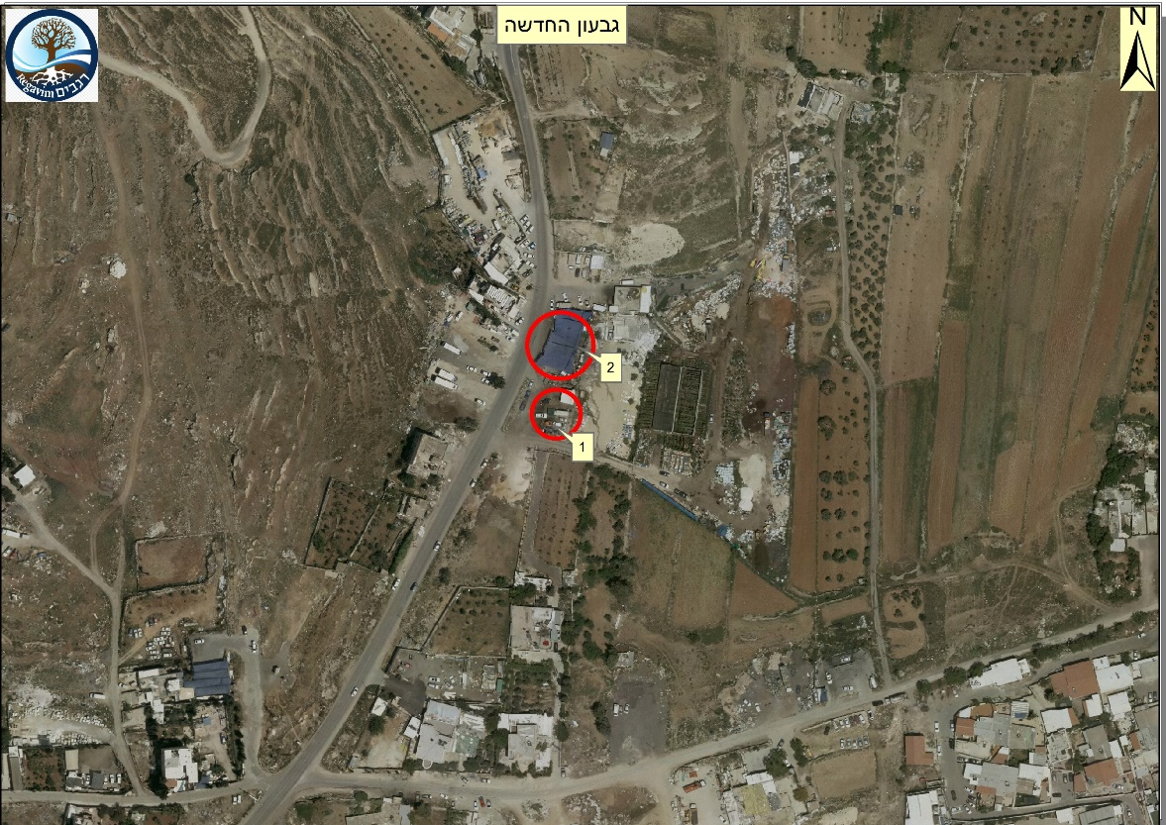

נקודה 1 – המוסך של נור, נ.צ. 215918/639814

נקודה 2 – מכון לשטיפת רכבים, נ.צ. 215920/639843

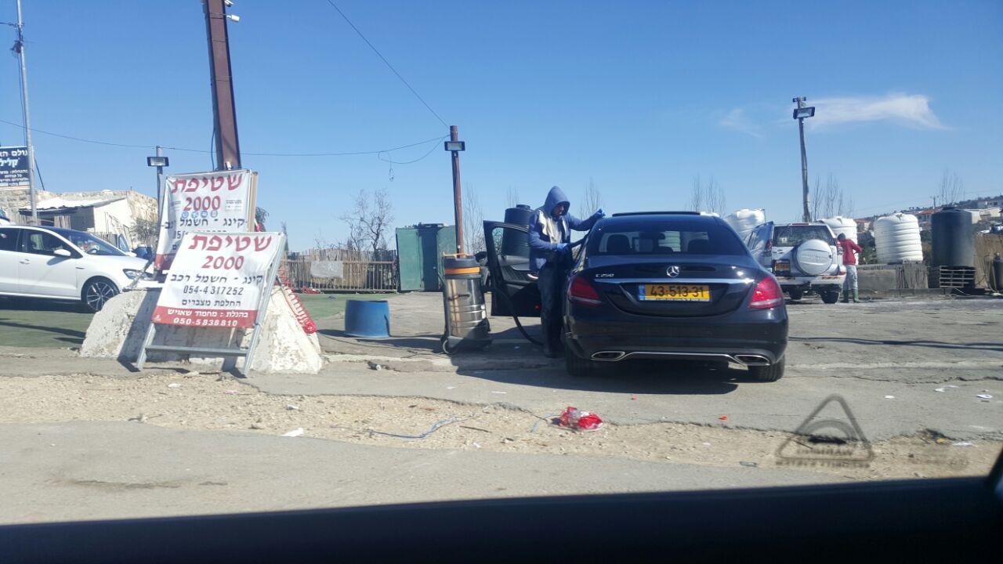

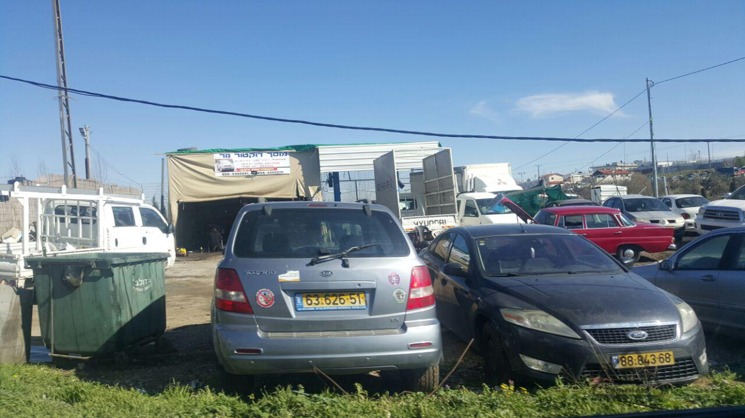

- כפי שניתן להיווכח מעיון בתצ"א ובתמונות המצורפות לעיל, המשיבים 4-5 ו/או מי מטעמם בנו את בתי העסק ללא כל היתר שבדין, ותוך שהשתלטו על אדמות לא להם, והכל תוך קביעת עובדות בשטח מתחת לאפן של רשויות האכיפה.

- אם לא די בכך, בתי העסק נבנו שלא כדין בצמוד ממש לכביש הגישה לישוב גבעון החדשה, אשר משמש באופן יומיומי את תושבי הישוב והישובים הסמוכים לו, בתוך תחום צו איסור בניה החל במקום. בניית והפעלת בתי העסק בסמיכות כה גדולה לציר הראשי במרחב מסכנת את חיי הנוסעים בכביש זה, הן בפן התחבורתי והן בפן הביטחוני, על כל המשתמע והנובע מכך.

- העותרת תטען, כי מיקומם של בתי העסק בצמוד ממש לציר הגישה לישוב גבעון החדשה, בתוך תוואי צו איסור הבניה, מוביל להתפרצות כלי רכב באופן בלתי סדיר ממתחם בתי העסק הבלתי חוקיים לכיוון הכביש, דבר הגורם לתאונות דרכים רבות במקום.

- ובמילים אחרות - לא רק שבתי העסק נבנו ופועלים ללא כל היתר ובניגוד לכל דין, אלא שהפעלת בתי העסק בצמוד ממש לכביש הראשי באזור ולכביש הגישה לישוב גבעון החדשה, בניגוד לצו איסור בניה החל במקום, גורמת לסיכון חיי אדם פשוטו כמשמעו, תוך שהמשיבים מתפרקים באופן מוחלט מחובתם לאכוף את החוק במקום, ומאפשרים לעבריינים להמשיך ולהפעיל את בתי העסק, חרף הסיכון לחיי אדם הכרוך בכך, ובכך למעשה מועלים בתפקידם לדאוג לסדר הציבורי ולביטחון הפנים במקום.

- יצוין ויודגש, כי המבנים הבלתי חוקיים נבנו מחדש ע"י עברייני הבניה על גבי חורבות בתי עסק שנהרסו בעבר ע"י רשויות האכיפה, אך הללו שבו והקימו אותם מחדש ומאז ממשיכים לפעול באין כל מפריע מצד רשויות האכיפה.

- מיצוי הליכים:

תחנת שטיפת הרכבים –

- ביום 17.2.2019 פנתה העותרת אל המשיבים בהתאם לחוק לתיקון סדרי מנהל (החלטות והנמקות), תשי"ט -1958 (להלן: "חוק ההנמקות"). בפנייתה זו דרשה העותרת, בין היתר, כי המשיבים ינקטו בהליכי פיקוח ואכיפה כנגד תחנת שטיפת הרכבים שנבנתה ומופעלת ללא כל היתר ובניגוד לכל דין.

מצ"ב העתק פניית העותרת מיום 17.2.2019, ומסומן כנספח א' לעתירה.

- משפנייתה זו של העותרת לא נענתה חרף הוראות חוק ההנמקות ומשעברייני הבניה המשיכו בהפעלת בית העסק במקום ללא היתר, ותוך סיכון חיי אדם, פנתה העותרת ביום 31.3.2019 בהודעת תזכורת לפנייתה לעיל.

מצ"ב העתק הודעת התזכורת מטעם העותרת מיום 31.3.2019, ומסומן כנספח ב' לעתירה.

- בניגוד להוראות חוק ההנמקות, אף פנייתה זו של העותרת נענתה ריקם ע"י המשיבים.

המוסך הבלתי חוקי –

- ביום 27.2.2019 פנתה העותרת אל המשיבים בהתאם לחוק ההנמקות. בפנייתה זו דרשה העותרת, בין היתר, כי המשיבים ינקטו בהליכי פיקוח ואכיפה כנגד מוסך (המכונה "המוסך של נור") שנבנה ומופעל ללא כל היתר ובניגוד לכל דין.

מצ"ב העתק פניית העותרת מיום 27.2.2019, ומסומן כנספח ג' לעתירה.

- ביום 26.3.2019 התקבלה במשרד הח"מ תשובה לאקונית מטעם המשיב 3, לפיה הודיע כי במידת הצורך ינקטו הליכי פיקוח ואכיפה בהתאם לנהלים, ומימוש האכיפה יקבע בהתאם לסדרי העדיפויות.

מצ"ב העתק תשובת המשיב 3 מיום 26.3.2019, ומסומן כנספח ד' לעתירה.

- חרף תשובת המשיב 3 לעיל, עד מועד זה לא ננקטו כל הליכי אכיפה כנגד מבנה המוסך הבלתי חוקי והלה עומד על מכונו באין כל מפריע מצד רשויות האכיפה.

- כפי שניתן להיווכח, מדיניות אי האכיפה משתרשת היטב בשטח והעבריינים מנצלים את אוזלת ידן של רשויות האכיפה לשם הרחבת פעילותם העבריינית והמסוכנת באזור.

- העותרת תטען כי יש לייחס חומרה רבה להפעלת בתי העסק הבלתי חוקיים במיקומם זה, שכן מעבר לעובדה כי בתי עסק אלו נבנו ללא היתרי בניה ובניגוד לכל דין, וללא קבלת רישיון נדרש להפעלת בית עסק, אלא גם שהפעלת העסקים בסמיכות כה גדולה לציר הגישה לישוב גבעון החדשה, מהווה מפגע בטיחותי וביטחוני ראשון במעלה, וממילא ברי כי על המשיבים להעמיד בראש סדרי העדיפויות את אכיפת החוק במקרה דנן.

- זאת ועוד וכאמור לעיל, מבנים בלתי חוקיים אלו הוקמו בשנית על חורבות מבנים שנהרסו על ידי רשויות האכיפה, תוך זלזול בוטה של עברייני הבניה בשלטון החוק וברשויות האכיפה במקום.

- עובדה זו מקצינה את חוסר הסבירות שבמחדלי המשיבים והחלטתם לשבת מנגד ולהתפרק הלכה למעשה מחובתם לאכוף את החוק באזור זה ולשמר את הסדר הציבורי וביטחון הפנים באזור.

- לצערה הרב של העותרת, אין בהתנערותם של המשיבים מחובתם לאכוף את החוק באזור זה כל חדש. למעשה, לא רק שהמשיבים האמונים על אכיפת החוק ושמירת הסדר הציבורי וביטחון הפנים לא פועלים לשם כך, אלא שהם מסייעים בעקיפין לעבריינים מקרב האוכלוסייה הערבית להמשיך בהפרות החוק הנעשות על ידם, הגורמות לסיכון חיי אדם בפועל ממש.

- ויובהר – כי מדיניות אי המעש של הרשויות בכל הנוגע לעבירות הבניה הביאה למצב שבאזור זה אין דין ואין דיין ואיש הישר בעיניו יעשה. דהיינו, העבריינים הבינו שכשם שאין אכיפה בכל הנוגע לעבירות הבניה אותם הם מבצעים באופן שיטתי, כך גם אין אכיפה אף לגבי יתר החוקים החלים באזור – ובכלל זה חוקי רישוי עסקים והתנועה, וממילא נראה כי מרשים הם לעצמם לנצל את העובדה ולהפעיל בתי עסק באופן בלתי חוקי וללא כל רישיון, בצמוד ממש לכביש ראשי במרחב, תוך סיכון חיי אדם ופגיעה בביטחונם.

- המשיבים מתנערים מחובתם ומאפשרים את המשך הפעלת בתי העסק שנבנו באופן בלתי חוקי וללא היתרי בניה, חרף העובדה כי הפעלתם גורמת לסיכון ממשי לחיי הנוסעים בכביש הסמוך ולקהל לקוחותיהם של בתי העסק. ולעותרת לא נותר אלא לחזור ולתהות – מדוע ולמה לא פועלים המשיבים לאכיפת החוק כנגד המבנים הבלתי חוקיים ומאפשרים לעבריינים את המשך ההחזקה והפעלת העסק מהם, בטח ובטח לנוכח הסכנה הבטיחותית והביטחונית הכרוכה בהקמת והפעלת בתי עסק בסמיכות כה גדולה לכביש ראשי במרחב – אם מצב זה לא נמצא בראש סדרי העדיפויות של המשיבים מה כן נמצא???

- העותרת תשוב ותדגיש כי לפי כל הקריטריונים שתוארו לעיל ברי כי הוצאת ומימוש צווי הריסה למבנים הבלתי חוקיים היה אמור לעמוד בראש סדרי עדיפויות של המשיבים, שכן, כנ"ל:

  - בתי העסק הוקמו בסמיכות לציר הגישה לישוב גבעון החדשה, בניגוד לצו איסור בניה החל במקום.

  - מיקום בתי העסק מהווה סכנה לחיי אדם, מהפן הבטיחותי ואף מהפן הביטחוני.

  - בתי העסק מופעלים ללא כל רישיון להפעלת עסק.

  - מבנים בלתי חוקיים אלו נבנו בשנית חרף צו ההריסה שעמד כנגדם, תוך ביזוי וזלזול בשלטון החוק ורשויות האכיפה.

- בנסיבות אלה, לא נותר לעותרת אלא לפנות לבית המשפט הנכבד בגדרי עתירה זו.

- הטיעון המשפטי:

סמכות ואחריות מדינת ישראל לשמור על בטחון הפנים והסדר הציבורי בשטח C –

- ביום 28.9.1995 נחתם הסכם הביניים הישראלי – פלסטיני בגדה המערבית ורצועת עזה (להלן: "הסכם הביניים").

- במסגרת הסכם הביניים נקבעו, בין היתר, הסמכויות האזרחיות ביחס לשטח C.

- וכך נקבע בסעיף 4 לסעיף IV להסכם הביניים, כי: "העברת כוחות ואחריות באזור C לא תשפיע על הסמכות המתמשכת של ישראל להפעיל את הכוחות והאחריות שלה ביחס לביטחון פנים וסדר ציבורי, כמו גם ביחס לכוחות ואחריות של אחרים שלא הועברו".

- דהיינו, בהתאם להוראות הסכם הביניים האחריות לשמירת ביטחון הפנים והסדר הציבורי בשטחי C נתונה לאחריות וסמכות מדינת ישראל, בין אם מדובר בתחומי אחריות שנותרו בידה ובין אם מדובר בתחומי אחריות שהועברו לידי הרשות הפלסטינית.

- כמתואר לעיל, הפעלת בתי העסק בצמוד לכביש הגישה לישוב גבעון החדשה גורמת לסיכון חיי אדם, הן של הנוסעים בכבש והן של לקוחות בתי העסק.

- אין ולא יכול להיות חולק כי כתוצאה מהפעלת בתי העסק הבלתי חוקיים על כביש הגישה לישוב גבעון החדשה והסיכון הבטיחותי העצום הכרוך בהפעלת בתי עסק אלו במיקום זה, נפגע בטחון הפנים והסדר הציבורי במקום.

- העותרת תטען, כי המשיבים אשר מאפשרים את המשך בניית והפעלת בתי העסק הבלתי חוקיים במקום, מתנערים הלכה למעשה מחובתם וסמכותם לשמור על ביטחון הפנים והסדר הציבורי במקום, וכי בהתפרקותם מחובתם זו מאפשרים הם את המשך "הכאוס וההפקרות" השוררים באזור זה, את הפגיעה בחיי אדם ואת הפגיעה בסדר הציבורי ובביטחון הפנים של התושבים החיים באזור.

הפרת חוקי התכנון והבניה –

- העותרת תוסיף ותטען כי העובדות המפורטות בעתירה זו מצביעות על מחדלים בלתי סבירים מצד המשיבים, האמונים על אכיפת החוק באזור.

- כפי שפורט לעיל, חומרת בניית בתי העסק הבלתי חוקיים מתעצמת לנוכח העובדה כי לא רק שהעבריינים ניצלו את העובדה כי רשויות האכיפה נמנעו מלאכוף את החוק מולם על מנת להמשיך לבנות את בתי העסק הבלתי חוקיים, ולא רק שמפעילים הם את בתי העסק ללא כל רישיון לכך, אלא שעושים זאת תוך פגיעה קשה בביטחון ובבטיחות חיי הנוסעים בכביש הסמוך. פעילות עבריינית זו מבוצעת כדבר שבשגרה לאורך תקופה ארוכה וללא שהמשיבים האמונים על שלטון החוק באזור עשו די כדי למנוע את הדבר.

- חומרתן היתרה של עבירות הבניה מתבטאת בכך שהן מופנות ומתריסות בשלטון החוק. עמד על כך כב' השופט חשין ברע"פ 5584/03 פינטו נ' עיריית חיפה, פ"ד נט(3), 577, בעמ' 587, בצטטו את דברי כב' השופט שמגר שנאמרו בעניין דומה:

"בנייה שלא כדין היא לא רק תופעה, החותרת תחת התכנון הנאות של הבנייה, אלא השלכותיה מרחיקות לכת יותר: היא בין התופעות הבולטות, הפוגעות בהשלטת החוק. מי שעושה דין לעצמו פוגע באופן הגלוי והברור בהשלטת החוק".

- עוד נאמר לעניין זה:

"לצערנו, הפכו עבירות נגד חוקי התכנון והבניה לחזון נפרץ, ורבים גם טובים איש הישר בעיניו יבנה. זוהי פגיעה חמורה וקשה בשלטון החוק, המזולזל לעין השמש, ואין איש שם אל לב לאזהרות הגורמים המוסמכים ולפסקי הדין של בתי המשפט" (ע"פ 9178/85 הועדה המקומית לתכנון ולבניה גליל מזרחי נ' אבו נימר, פ"ד מא(4) 29, 31 - המשנה לנשיא אלון; וראו גם רע"פ 4357/01 סבן נ' הוועדה המקומית לתכנון ובניה "אונו", פ"ד נו(3) 49, 59; רע"פ 11920/04 נאיף נ' מדינת ישראל [פורסם בנבו]; בג"צ 5493/08 חטיב נ' ועדת המשנה לפיקוח על הבניה [פורסם בנבו], פסקה ו').

- דברים אלו יפים שבעתיים בענייננו עת העבריינים לא רק שהקימו את המבנים באופן בלתי חוקי וללא היתרי בניה, אלא שעשו זאת בסמוך ממש לכביש הגישה לישוב גבעון החדשה, בניגוד לצו איסור בניה החל במקום, תוך יצירת סיכון בטיחותי וביטחוני גבוה ביותר.

- נראה כי די בדברים אלו כדי להצביע על חומרת מחדלם של רשויות האכיפה מלאכוף את החוק ביחס למבנים בלתי חוקיים אלו וביחס לפעילותם המנוגדת לחוק של העבריינים, כמתואר לעיל.

- מן הנתונים מצטיירת תמונה עגומה על מצב שלטון החוק באזור, תמונה חמורה שבשום אופן אין להשלים עמה. רשויות האכיפה, הלכה למעשה, נוקטות במדיניות ברורה של אי אכיפת שמירת הסדר הציבורי וחוקי התכנון והבניה גם כאשר מדובר במחיר כה כבד ובפגיעה כה קשה בכל היבט שעשוי להיות רלוונטי - בטחוני, בטיחותי, חוקתי, תודעתי וכיו"ב.

- בית משפט נכבד זה עמד לא אחת על חובתן של הרשויות למלא את חובתן החוקית:

"ועדיין לא דיברנו - ויכולנו להוסיף ולדבר ארוכות - על המכה האנושה שמחדלי-אכיפה עלולים להביא על עצם קיומו של שלטון החוק. חוק שהרשויות אינן עושות לאכיפתו כהלכתו, יפה היה לו שלא נחקק משנחקק. חוק שאינו נאכף מוטב לו שלא ייחקק, משיחקק ולא ייאכף. חוקים לא נועדו לצדיקים גמורים. ומי שאינו צדיק גמור, אל נביאנו לידי ניסיון שמא יחטא. חוק המבוזה בשער בת-רבים יביא לרפיון גם מעבר לתחומיו, ובית-המשפט לא ישלים עם תופעה זו"

(ראה: בגצ 96 / 53 תשלובת ח. אלוני בע"מ נ' שר התעשייה והמסחר נב (2) 1, עמוד 12-13).

- בענייננו, אין מחלוקת באשר לצורך בקבלת היתר לבניית בתי העסק מושא העתירה ועל כן סוגיית אי החוקיות של בניית מבנה בתי העסק איננה צריכה הרחבה.

- גם חובת המשיבים לאכוף את דיני התכנון והבניה באזור יו"ש ו/או כל דין אחר איננה שנויה במחלוקת, שכן המשיבים הם הריבון בשטח ובאחריותם המלאה לאכוף את החוק באזור.

- מחדלם של המשיבים מלאכוף את החוק ואת צווי ההריסה כנגד בתי העסק הבלתי חוקיים, ככל ואלו הוצאו, ולאפשר לעבריינים את המשך בניית המבנים והשימוש בהם, מצביע על חוסר סבירות קיצוני בפעולתם של המשיבים ועל שיקול דעת בלתי סביר בעליל, והכל תוך פגיעה בשלטון החוק במדינת ישראל ובאמון הציבור ברשויות המדינה.

- המשיבים מנצלים את שיקול הדעת הרחב שבית המשפט הנכבד מעניק לרשויות האכיפה במילוי תפקידם. אולם, גם שיקול דעת רחב זה אינו מקנה לרשויות מרחב בלתי מוגבל למלא את חובתן:

"ההימנעות מלממש ולהגשים חוק קיים ומחייב, אינה מדיניות ואינה יכולה להיות מדיניות, מכל בחינה שהיא; היא רק גורמת לדמורליזציה ביחסי השלטון והאזרח, וגוררת אחריה פריקת עול של כל חוקי המדינה"

)בג"צ 65 / 295 הלל אופנהימר, ו-7 אח' נ' שר הפנים והבריאות כ (1) 309, עמוד 32(

- המשיבים פוטרים עצמם מחובתם לאכוף את הדין תחת אצטלת "סדרי העדיפויות", ואל לו לבית המשפט הנכבד ליתן ידו לכך. וכבר נקבע בבג"ץ 5377/09 רגבים נ' שר הבטחון, [פורסם בנבו], כי:

"גם אם קיימים סדרי עדיפויות מוצדקים, אסור שהללו יהוו – ולו בלי משים ושלא במכוון– כסות להפקרות בבניה. כאמור חוק הוא חוק, בין אם מדובר בבניה בלתי חוקית בקרב התושבים הישראלים ביהודה ובשומרון, בין אם מדובר בתושבים הפלסטינים - ואין להלום מצב של "איש הישר בעיניו יעשה")שופטים י"ז, ו'). חובת המפקד הצבאי היא לאכוף את החוק באזור, ולא למותר להזכיר כי דיני התכנון - בישראל ובאזור - נועדו להבטיח בניה ופיתוח נאותים בהווה ובמבט צופה פני עתיד (וכבר נדרש בית משפט זה גם לחובתו המשלימה של המושל הצבאי לדאוג לקדם תכנית בניה באזור – ראו: בג"צ 7151/05 אלנג'אדה נ' מפקד כוחות צה"ל בגדה המערבית [פורסם בנבו] פסקה 3; בג"צ 6288/09 עראערה נ' ראש המנהל האזרחי לאיו"ש ]פורסם בנבו] (פסקה 10).

- מן המקובץ, ניכר עד כמה היעדר פעולות המשיבים לאכיפת החוק ולנקיטת הליכים כנגד בתי העסק הבלתי חוקיים שנבנו ע"י עברייני הבניה מהווה מסר לא ראוי לציבור כולו לפיו רשויות האכיפה אינן שוקדות על שירושן של תופעות עברייניות ואינן עושות די על מנת שתופעות כגון אלו לא יישנו.

- המשיבים משדרים לציבור כולו כי ניתן לקחת את החוק לידיים, שהרי העבריינים ממשיכים בהפעלת בתי העסק הבלתי חוקיים חרף הצווים אשר נמסרו לידיהם, ככל ואלו אכן נמסרו, ללא שיש בידם כל רישיון להפעלת עסק- ותוך גרימת סיכונים בטיחותיים וביטחוניים ראשונים במעלה, מתוך זלזול בוטה וחד משמעי בשלטון החוק, מתוך ידיעה ברורה כי המשיבים לא יעשו דבר כדי למנוע זאת.

- על יסוד כל האמור יתבקש בית המשפט הנכבד להוציא מלפניו צו על תנאי כמבוקש ברישא של עתירה זו ולאחר קבלת תגובת המשיבים ושמיעת טיעונים בעל-פה להפכו למוחלט. כן יתבקש בית המשפט הנכבד להורות למשיבים למסור לעותרת ללא דיחוי את פרטי עברייני הבניה הנמצאים בידיה, על מנת שניתן יהיה לצרפם כמשיבים לעתירה.

- כן מופנה בית המשפט לכך שבעקבות הימנעותם של המשיבים מליתן כל מענה ו/או מענה ענייני לפניית העותרת כנדרש בסעיף 2 לחוק לתיקון סדרי מנהל, הרי שבהתאם להוראות סעיף 6 לאותו חוק נשמטת תחת רגלי המשיבים חזקת תקינות המעשה המנהלי ועליהם מוטל הנטל להוכיח בפני בית המשפט הנכבד כי הם פעלו ופועלים כדין ובסבירות בכל הקשור לאכיפת חוקי הבנייה וכל דין אחר ביחס לאמור בעתירה זו.

- הוצאת צו ביניים וצו ארעי:

- המצב המתואר בעתירה זו חמור ומקומם. מדובר בהתנהלות חמורה ומתמשכת של עצימת עין ומתן "היתר שבשתיקה" לביצוע עבירות בנייה והכל תחת אצטלת "סדרי העדיפויות".

- העותרת מבקשת מבית המשפט הנכבד להוציא מלפניו צו ביניים המורה למשיבים 4-5 ו/או למי מטעמם לחדול מידית וללא דיחוי משימוש והפעלת בתי העסק הבלתי חוקיים, והכל עד למתן פסק דין סופי בעתירה זו.

- בנוסף העותרת תבקש מבית המשפט הנכבד להוציא מלפניו צו ארעי שתוכנו זהה לצו הביניים, עד לקבלת תגובת המשיבים לבקשה לצו ביניים, ושיעמוד עד להחלטה בבקשה לצו ביניים כמפורט להלן.

- כאמור ובהתאם לתמונות אשר צורפו לעיל, המשך הפעלת בתי העסק, אשר נבנו בצמוד ממש לכביש הגישה לישוב גבעון החדשה, בניגוד לצו איסור בניה שחל במקום, מהווה סיכון בטיחותי וביטחוני ראשון במעלה, וכנ"ל מגדילה באופן משמעותי את הסיכון לפגיעה בחיי אדם, ומשכך הצורך החיוני והדחוף ביותר בהוצאת צו ביניים וצו ארעי.

- עוד תטען העותרת, כי מאחר ומדובר במבנים שנבנו בניגוד לחוק ע"י העבריינים בסמוך לכביש הראשי באזור, בניגוד לצו איסור בניה החל במקום, על חורבות מבנים קודמים שנהרסו ע"י רשויות האכיפה, ואף בניגוד לצווים תכנוניים שנמסרו לידיהם, ככל ואלו אכן נמסרו, וללא שהמשיבים 4-5 ו/או מי מטעמם מחזיקים בידיהם רישיון להפעלת העסקים במקום, תוך שהמשיבים 4-5 עושים "חוכא ואיתלולא" מרשויות האכיפה, הרי ממילא ברי כי אין ולו סיכוי קלוש ביותר שבנייתם תאושר, ולו בדיעבד, ולפיכך לא ייגרם כל נזק לעבריינים מהוצאת צו הביניים והצו הארעי.

- מאחר ואין חולק על כי מדובר בעבודות ומעשים בלתי חוקיים הרי שלא תפגע בשל הוצאת צו הביניים וצו על תנאי שום זכות קנויה של העבריינים (לאף אדם אין זכות קנויה להפר את החוק), ועל כן מאזן הנוחות תומך בהוצאת הצו כמבוקש.

- גם מבחינת סיכויי העתירה נראה כי הכף נוטה לטובת הוצאת צו הביניים וצו ארעי כמבוקש. כאמור, אין מחלוקת כי בניית בתי העסק הבלתי חוקיים, מושא העתירה, נעשו בניגוד לדין. בנוסף, ובמיוחד לאור העובדה כי בניית בתי העסק נעשתה בצמוד ממש לכביש הגישה לישוב גבעון החדשה, צריך הטיפול בו לעמוד בראש סדרי העדיפויות של המשיבים, וממילא נראה כי קיימת עילת התערבות לבית המשפט הנכבד ועל כן יש לקבוע כי לעתירה סיכויים טובים באופן שיש בו בכדי לתמוך בהוצאת צו הביניים וצו ארעי.

- העותרת תפנה את בית המשפט הנכבד להחלטות בית המשפט הנכבד דנן בהן ניתנו צווי ארעי ו/או ביניים כנגד מועצות מקומיות ו/או כנגד מחזיקים עלומים שימנעו, בין היתר, מהמשך בניה ואכלוס מבנים שנבנו באופן בלתי חוקי, על אף שלא הוכח שמועצות אלו בנו בעצמן באופן אקטיבי ממש. ראו: החלטת בית המשפט הנכבד מיום 16.11.2015 במסגרת בג"ץ 5480/15 מרים אסמעיל עלי מוסא ואח' נ' שר הביטחון ואח' (נבו); החלטת בית המשפט הנכבד מיום 3.9.2009 במסגרת בג"ץ 6505/09 עלי דאוד אמעיל ברכאת ואח' נ' שר הביטחון ואח' (נבו); החלטת בית המשפט הנכבד מיום 13.7.2009 במסגרת בג"ץ 5383/09 אחמד שמעה וגיה עבד אלכרים ואח' נ' שר הביטחון ואח' (נבו); החלטת בית המשפט הנכבד מיום 22.3.2009 במסגרת בג"ץ 2295/09 מוצטפא אחמד מוחמד חליל פדיה – ראש מועצת הכפר אסוויה ואח' נ' שר הביטחון ואח' (נבו); בג"ץ 6821/09 ש.ע.ל. – שלום עכשיו לישראל, מפעלים חינוכיים ואח' נ' שר הביטחון ואח' (נבו).

- העותרת תטען, כי אף בענייננו אנו, בו ממשיכים בימים אלו ממש המשיבים 4-5 ו/או מי מטעמם להחזיק ולהפעיל את בתי העסק הבלתי חוקיים, תוך פגיעה קשה בביטחון ובבטיחות חיי הנוסעים בכביש הסמוך, אשר הינו כביש המשמש את התושבים במרחב, מקים עילה למתן צו ארעי וצו ביניים.

- מדיניות אי המעש בה נוקטים המשיבים מהווה מחדל אשר אינו ניתן להסבר ענייני וככל הנראה הינה נובעת משיקולים זרים אשר אינם עולים בקנה אחד עם תפקידם לפעול לאכיפת החוק באזור, ואל לו לבית המשפט הנכבד ליתן ידו לכך.

- הסעד המבוקש:

- אשר על כן, יתבקש בית המשפט הנכבד ליתן צו ארעי כמבוקש ולאחר קבלת תגובות המשיבים ליתן צו ביניים.

- כן יתבקש בית המשפט הנכבד להוציא צו על תנאי כנגד המשיבים כולם כמבוקש ברישא של העתירה, ולאחר קבלת תגובת המשיבים ושמיעת טיעון בע"פ, להפכו למוחלט.

- עוד יתבקש בית המשפט הנכבד לחייב את המשיבים בהוצאות העותרים ובשכר טרחת עו"ד בתוספת מע"מ כדין.

- עתירה זו נתמכת בתצהירו של מר ישי חמו, נציג העותרת.

___________ ____________
אבי סגל, עו"ד יעל סינמון, עו"ד
ב"כ העותרת

ת צ ה י ר

אני הח"מ, ישי חמו, בעל ת.ז. מס' 200516367, לאחר שהוזהרתי כי עליי לומר את האמת כולה ואת האמת בלבד, וכי אם לא אעשה כן אהיה צפוי לעונשים הקבועים בחוק, מצהיר בזה כדלקמן:

- הנני נציג העותרת.

- תצהירי זה ניתן בתמיכה לעתירה למתן צו על תנאי, צו ביניים וצו ארעי ולאימות האמור בה.

- אני מצהיר כי כל הטענות העובדתיות המופיעות בעתירה הינן בידיעתי האישית.

- אני מצהיר כי כל הטענות המשפטיות המופיעות בבקשה זו הינן לפי מיטב ידיעתי ואמונתי. המקור לידיעתי ולאמונתי הוא עפ"י עצה משפטית שקיבלתי.

- כן אני מצהיר כי ניגשתי למקום המבנים הבלתי חוקיים על מנת לקבל את פרטי עברייני הבניה במקום, אך הדבר לא עלה בידי.

- אני מצהיר כי זהו שמי, זו חתימתי ותוכן הצהרתי אמת ולראייה באתי על החתום:

_________________
ישי חמו

אישור

אני הח"מ, עו"ד אבי סגל, מאשר בזה כי ביום _________ הופיע בפניי מר ישי חמו המוכר לי באופן אישי, ולאחר שהזהרתיו כי עליו לומר את האמת וכי אם לא יעשה כן יהיה צפוי לעונשים הקבועים בחוק, אישר נכונות הצהרתו דלעיל וחתם עליה בפניי.

______________________ _____________________
חותמת אבי סגל, עו"ד

